Funktioner af to variable opgaver, opgaver for mathematicus
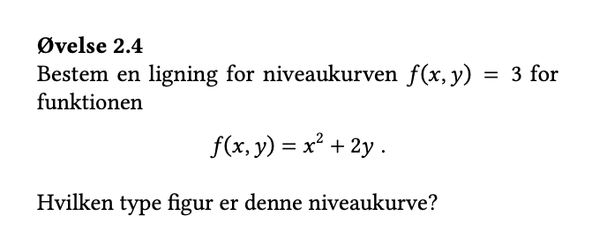
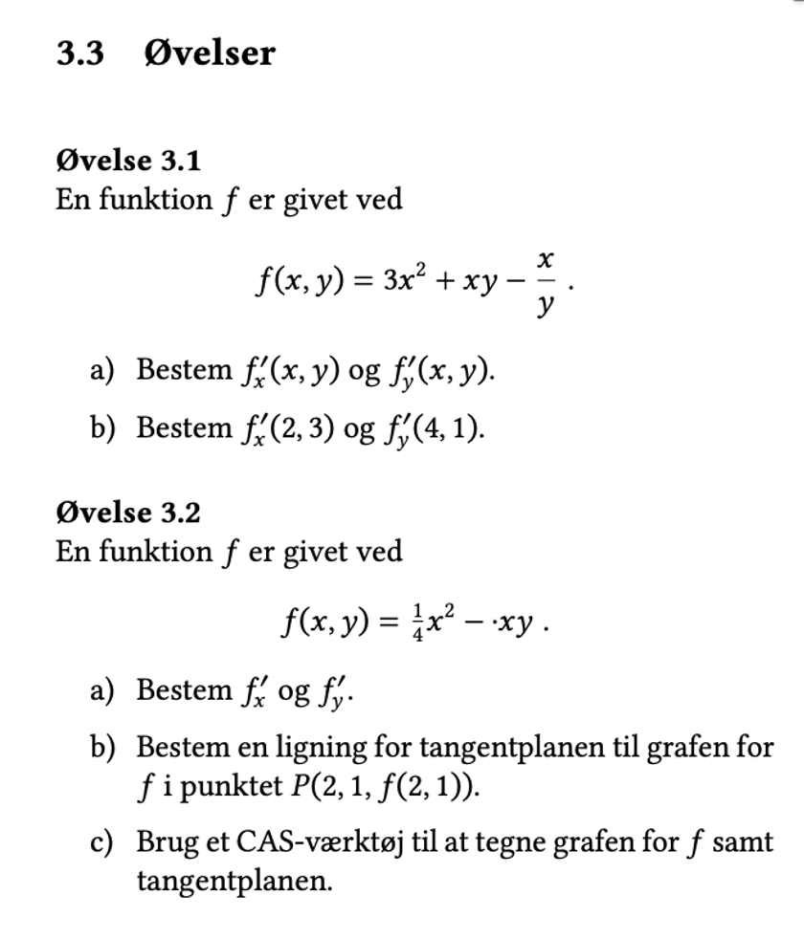
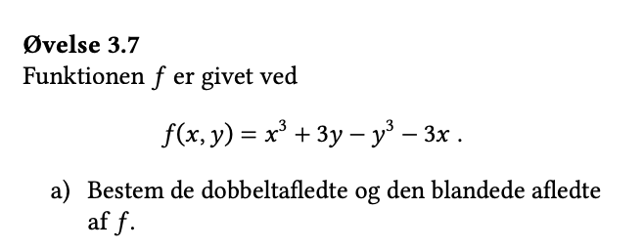
https://www.mathematicus.dk/matematik/noter/Funktioner_af_to_variable.pdf

